# Общая характеристика

Visual Studio Code (VS Code) — это редактор исходного кода. Его разработал Microsoft для всех популярных операционных систем: Windows, Linux и macOS.

Основные преимущества редактора:

1. Его можно скачать и использовать бесплатно без необходимости покупки лицензии.
2. Для VS Code доступны расширения, которые позволяют настроить его под конкретные задачи.
3. Программа имеет небольшой размер и может запускаться даже на компьютерах с невысокой производительностью, при этом сохраняя все необходимые функции.
4. Она подходит для кроссплатформенной разработки и позволяет писать код на различных языках для облачных и веб-приложений.
5. Простота освоения: начать работать можно сразу после установки, а затем постепенно изучать новые функции, чтобы автоматизировать работу ещё больше.

## Интерфейс

На первом снимке можете ознакомится c интерфейсом начальной страницей приложения Visual Studio Code (VS Code).

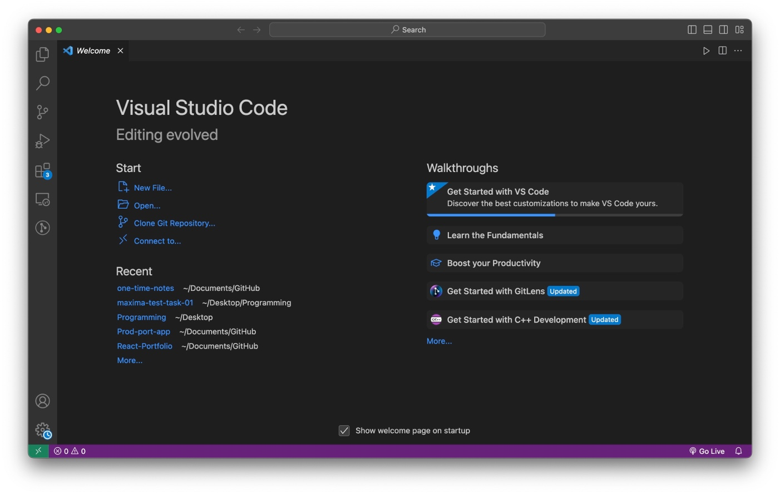

# Основные функции

## Активная панель

Слева на панели расположены вспомогательные инструменты для разработки:

1. Проводник (Управление файлами)
2. Поиск и замена (Возможность поиска по файлам или их названиям)
3. Контроль версий (Управление версиями файлов, возможность создания коммита)
4. Запуск и отладка
5. Расширения (Расширения для кастомизации приложения и использования дополнительных возможностей различных плагинов)

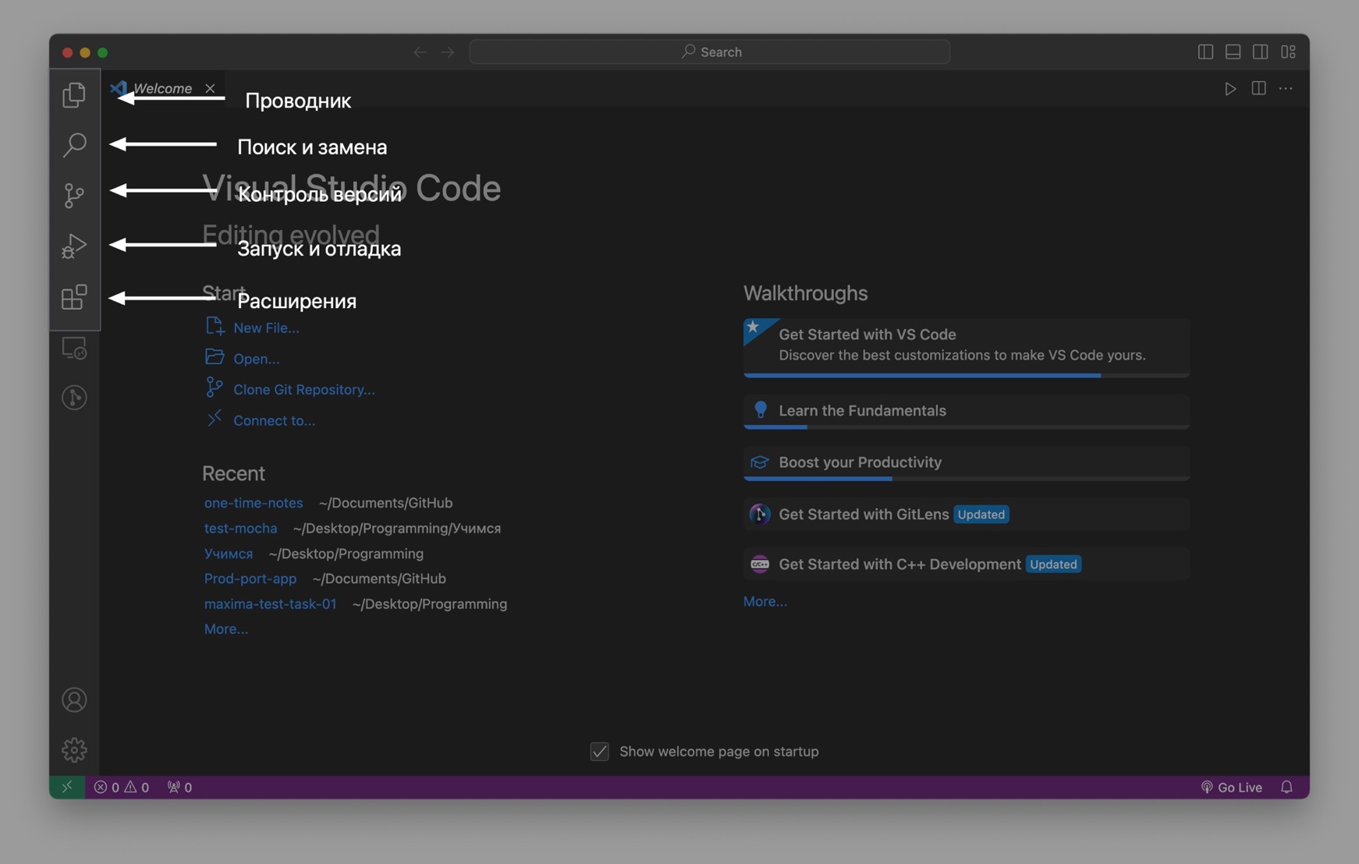

Проводник

Возможность создания/открытия проекта, клонирования репозитория. Управление файлами (Удаление, создание, копирование, запуск, переименование и другие). Возможность открытия нескольких проектов.

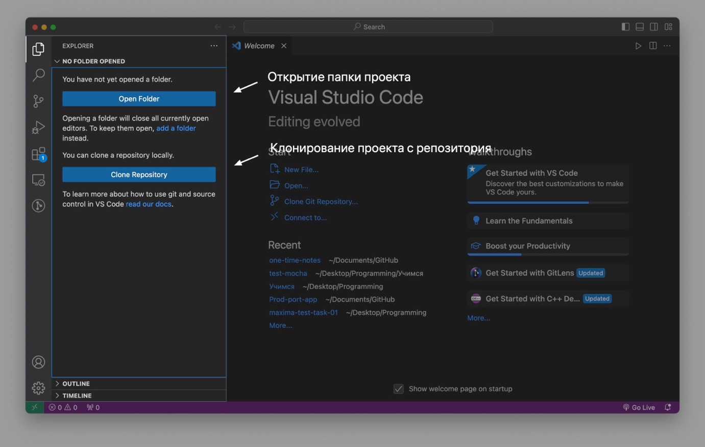

## Поиск и замена

Возможность поиска по файлу или проекту. Также существуют дополнительные возможности для поиска (поиск по расширению, по ключу и слово целиком)

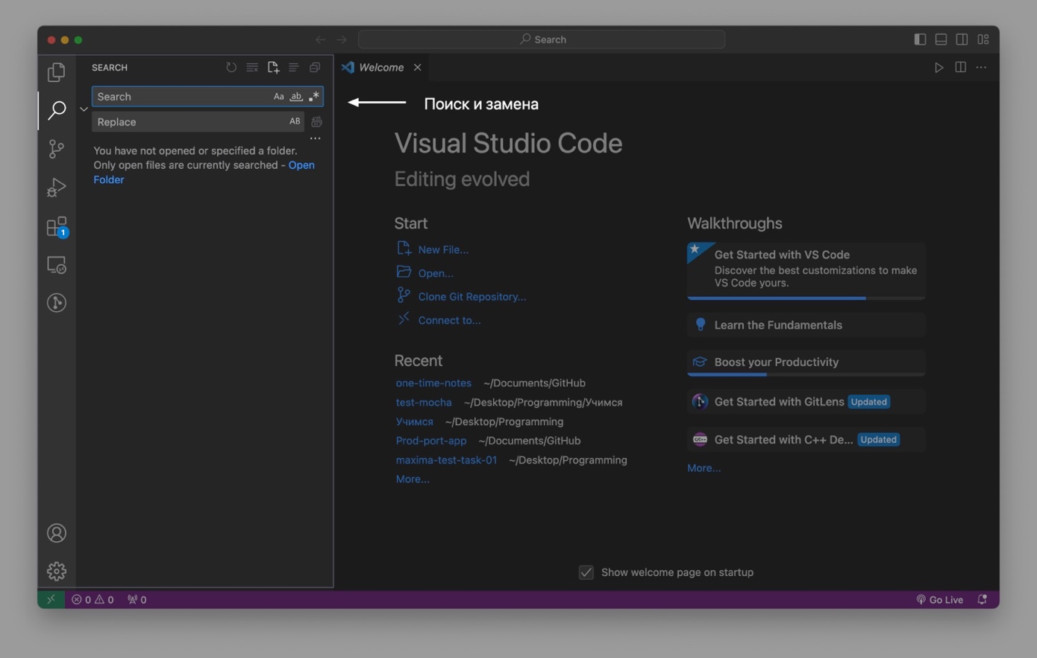

Контроль версий

1. Возможность отслеживания состояния файлов,
2. Добавление/удаление в state,
3. Создание коммита с комментарием (git commit -m ‘…’),
4. Возможность отправить коммит удаленный репозиторий (git push),
5. Загрузка обновлений репозитория.

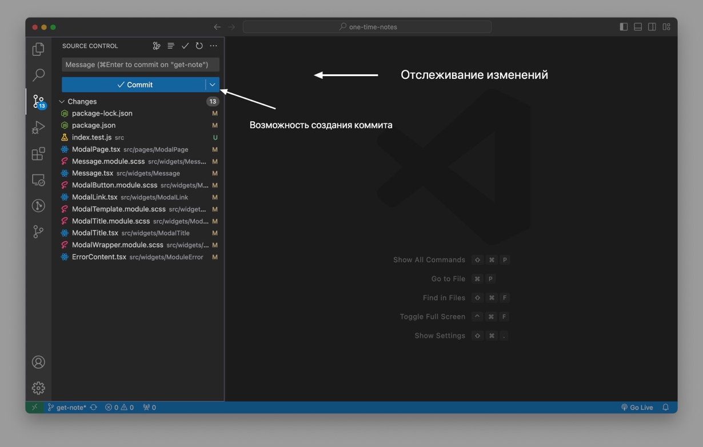

Запуск и отладка

Запуск отдельных файлов или проекта. Возможна их отладка.

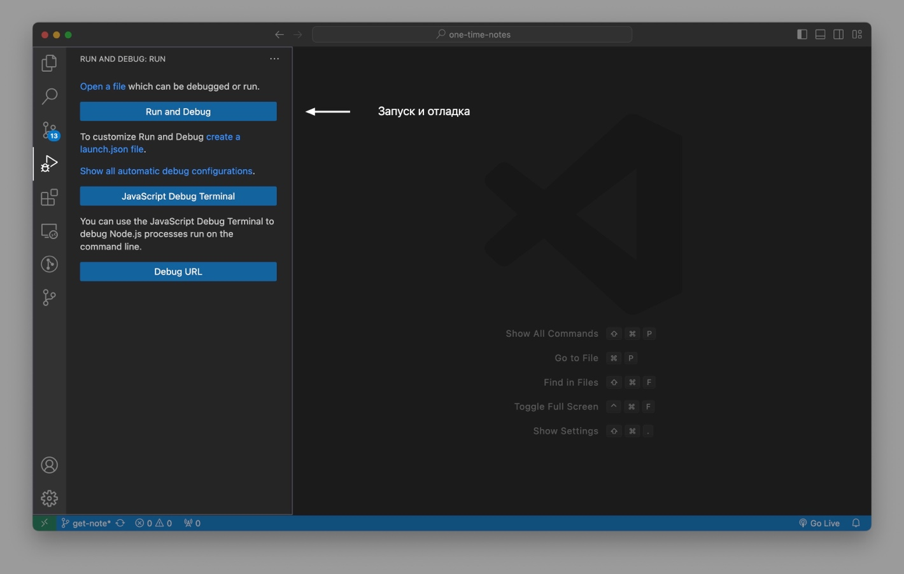

Расширения

Установка дополнительных плагинов для ускорения разработки (Auto close tag), кастомизации рабочего пространства (Ayu), добавления нового функционала (Live server).

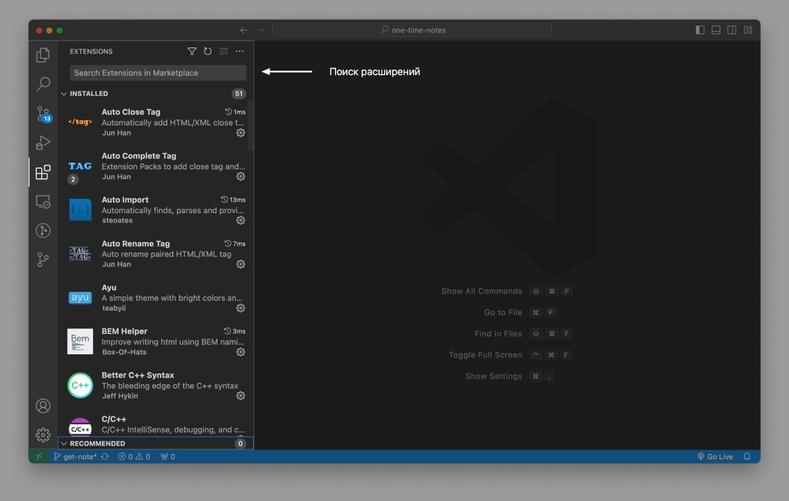

## Дополнительные возможности проводника

* Индикаторы состояния,
* Скрытие/открытие папок.

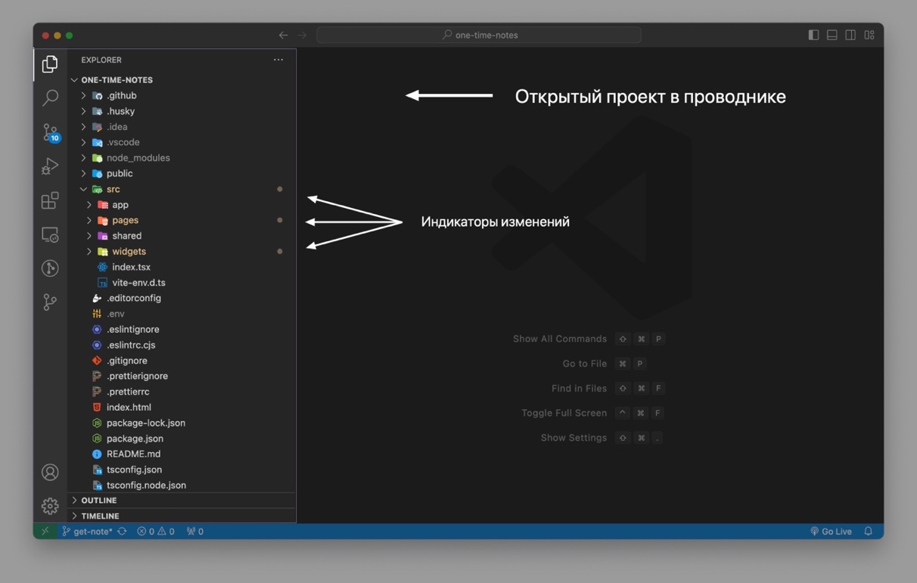

## Рабочее пространство

* Слева от номера строки можно установить брикпоинт для отладки,
* Есть возможность сжатия скрытия/раскрытия функции для более удобного использования пространства,
* Можно открывать сразу несколько окон (файлов) для удобной разработки,
* Подсветка синтаксиса и ошибок.

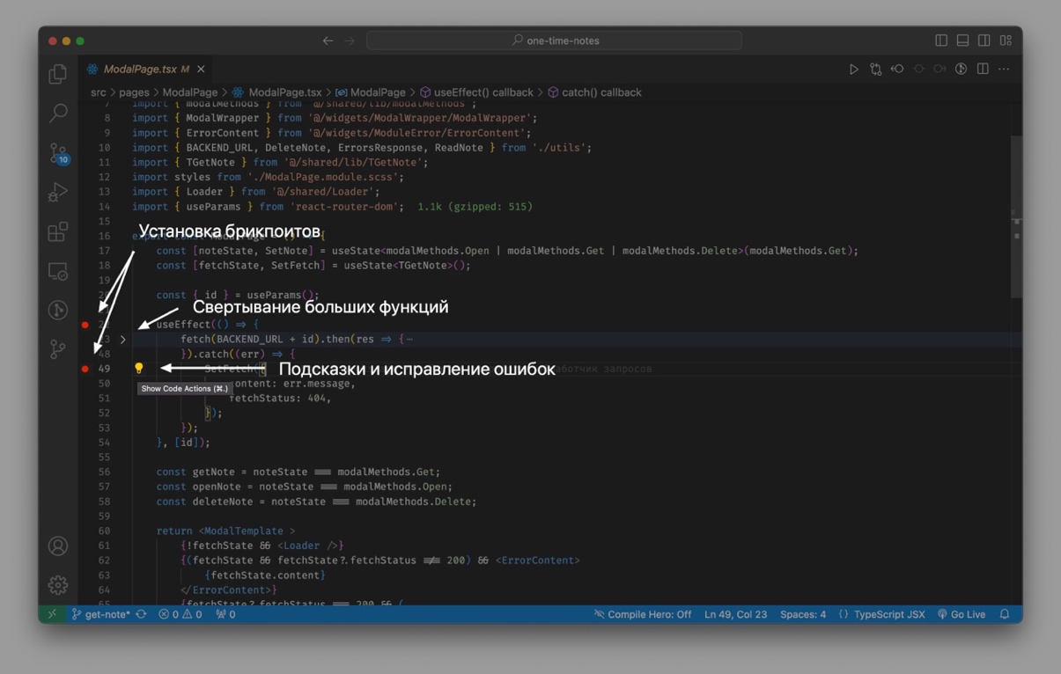

## Нижняя панель управления

В нижней панели присутствуют несколько инструментов разработки. На первом снимке открыт раздел “problems”, в котором можно видеть ошибки в вашем проекте.

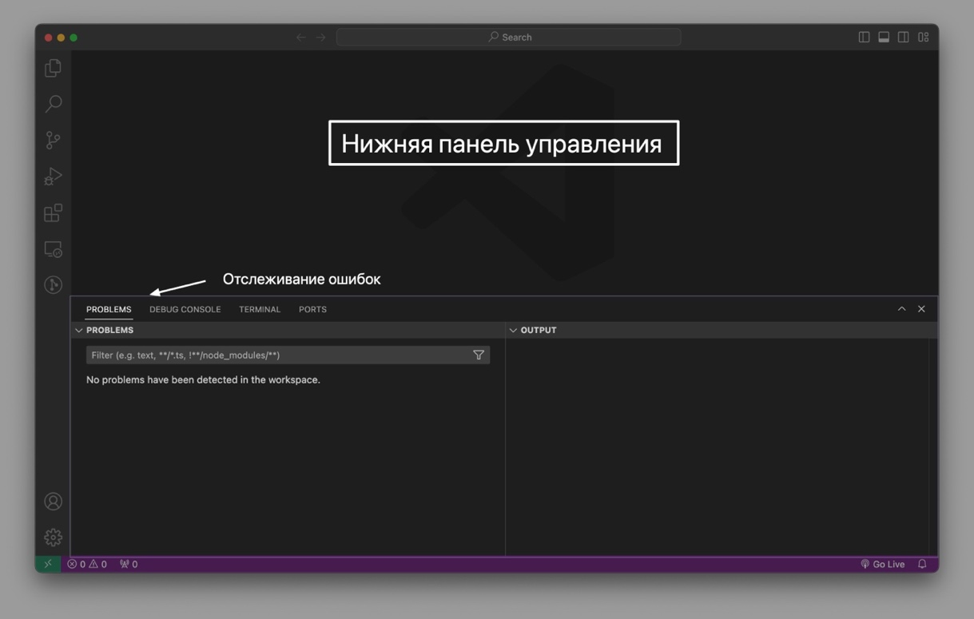

На снимке ниже открыта консоль отладки, где можно видеть ход выполнения отладки.

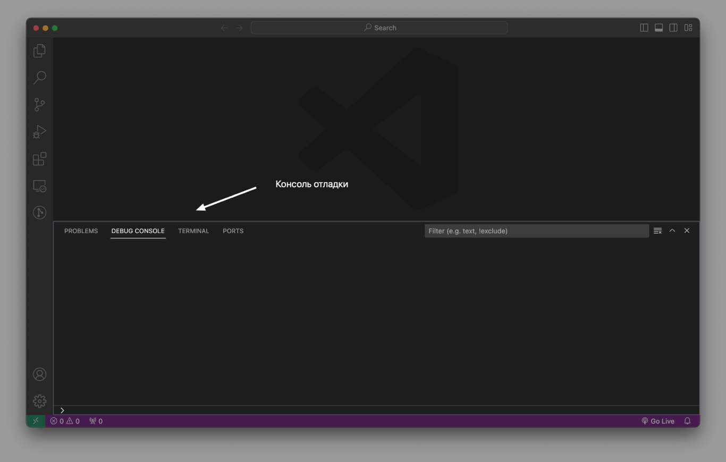

Следующий инструмент – терминал. В нем происходит все от создания проекта до его конечной реализации.

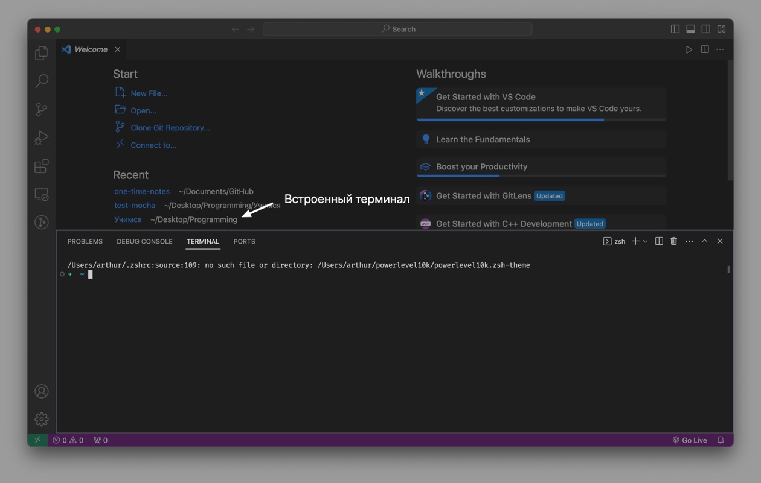

## Верхняя панель управления

1. Консоль быстрого доступа (Ввод команд, нахождение файлов и другое),
2. Управление панелями(блоками).

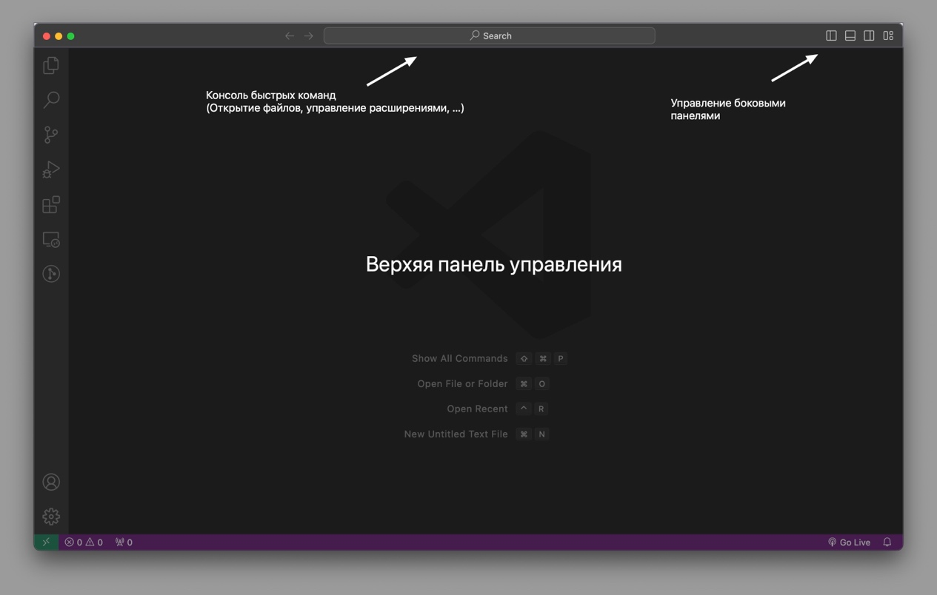

## Настройки

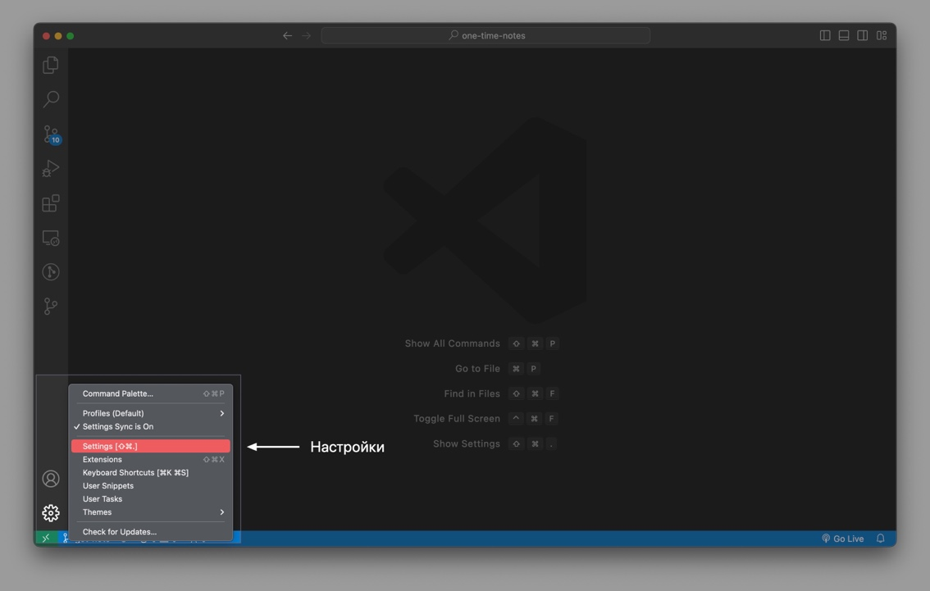

Типы настроек:

1. Текстовый редактор
2. Рабочее место
3. Окно пользования
4. Функционал
5. Приложение
6. Защита
7. Расширения

Также возможен поиск настроек в форме.

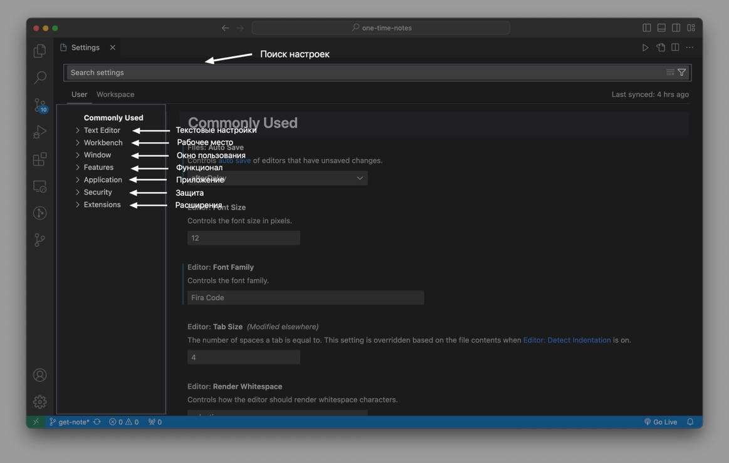

# Необходимое программное и аппаратное обеспечение

## Аппаратное обеспечение

Загружаемый код Visual Studio невелик (менее 200 МБ) и занимает место на диске менее 500 МБ. VS Code имеет небольшой вес и должен легко запускаться на современном оборудовании.

Мы рекомендуем:

* Процессор с частотой 1,6 ГГц или выше
* 1 ГБ оперативной памяти

## Платформы

VS Code поддерживается на следующих платформах:

1. Windows 10 и 11 (32-разрядная и 64-разрядная версии)
2. Версии macOS с поддержкой обновлений безопасности Apple. Обычно это последняя версия и две предыдущие версии.
3. Linux (Debian): Ubuntu Desktop 18.04, Debian 10
4. Linux (Red Hat): Red Hat Enterprise Linux 7, CentOS 7, Fedora 35